|  |  |
| --- | --- |
| **Gerb-BMSTU_01** | **Министерство науки и высшего образования Российской Федерации**  **Федеральное государственное бюджетное образовательное учреждение**  **высшего образования**  **«Московский государственный технический университет**  **имени Н.Э. Баумана**  **(национальный исследовательский университет)»**  **(МГТУ им. Н.Э. Баумана)** |

ФАКУЛЬТЕТ: ИНФОРМАТИКА И СИСТЕМЫ УПРАВЛЕНИЯ

КАФЕДРА: КОМПЬЮТЕРНЫЕ СИСТЕМЫ И СЕТИ (ИУ6)

НАПРАВЛЕНИЕ ПОДГОТОВКИ: ПРОГРАММНАЯ ИНЖЕНЕРИЯ

**ОТЧЕТ**

|  |  |
| --- | --- |
| **По лабораторной работе №** | 1 |

**Название:** Синхронные одноступенчатые триггеры со статическим и динамическим управлением записью

**Дисциплина:** Архитектура ЭВМ

|  |  |  |  |  |
| --- | --- | --- | --- | --- |
| Студент | ИУ7И-44Б |  |  | Динь Вьет Ань |
|  | (Группа) |  | (Подпись, дата) | (И.О. Фамилия) |
|  |  |  |  |  |
| Преподаватель |  |  |  | А. Ю. Попов |
|  |  |  | (Подпись, дата) | (И.О. Фамилия) |

Москва, 2022

**Цель работы:** изучить схемы асинхронного RS - триггера, который является запоминающей ячейкой всех типов триггеров, синхронных RS - и D - триггеров со статическим управлением записью и DV - триггера с динамическим управлением записью.

**Триггер** - запоминающее устройство с двумя устойчивыми состояниями, которые кодируются цифрами 0 и 1.

# Асинхронный RS триггер

*Задание:* Исследовать работу асинхронного RS-триггера с инверсными входами в статическом режиме. Для этого необходимо:

- собрать схему RS-триггера на ЛЭ И-НЕ;

- к выходам Q и ~Q триггера подключить световые индикаторы;

- задавая через переключатели необходимые сигналы на входах ~S и ~R триггера, составить таблицу переходов.

Структурная схема (рис 1.1)

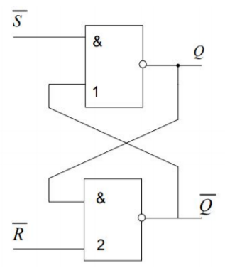рис 1.1 Структурная схема асинхронного RS-триггера

Схема, построенная в Multisim(рис 1.2)

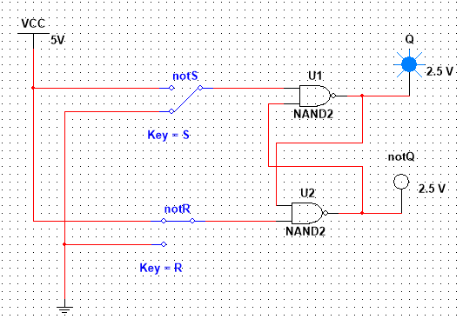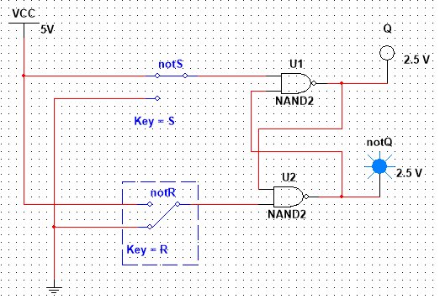

рис 1.2 Схема в Multisim

Соответствующая таблица переходов (таб 1.1)

Таблица 1.1 (Таблица переходов)

|  |  |  |  |  |
| --- | --- | --- | --- | --- |
| ***~S*** | ***~R*** | ***Qn*** | ***Qn+1*** | ***Пояснение*** |
| *0* | *0* | *0* | *-* | *Запрещенная операция* |
| *0* | *0* | *1* | *-* |
| *0* | *1* | *0* | *1* | *Установка 1* |
| *0* | *1* | *1* | *1* |
| *1* | *0* | *0* | *0* | *Установка 0* |
| *1* | *0* | *1* | *0* |
| *1* | *1* | *0* | *0* | *Хранение* |
| *1* | *1* | *1* | *1* |

# Синхронный RS триггер

*Задание*: Исследовать работу синхронного RS-триггера в статическом режиме. Для этого необходимо:

- собрать схему RS-триггера на ЛЭ И-НЕ;

- к выходам Q и ~Q триггера подключить световые индикаторы;

- задавая через переключатели необходимые сигналы на входах S, R и C, протестировать и составить таблицу переходов триггера. В таблице теста каждому набору S, R и Q будет соответствовать 3 строки: сначала задать С=0 (момент времени tn ), затем при С=1 (момент времени tn+1 ) определяется Qn+1 и снова при С=0 переход в режим хранения.

Схема, построенная в Multisim

*a) установка положения (S1 == S, S2 == C, S3 == R) (рис 2.1)*

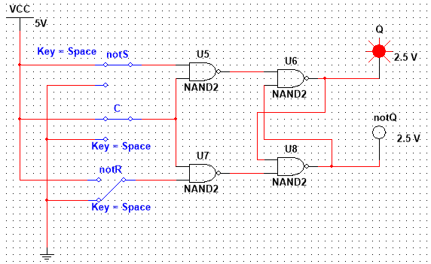

рис 2.1 Схема в Multisim

*б)при выключении синхронизирующего сигнала положение сохраняется(рис 2.2)*

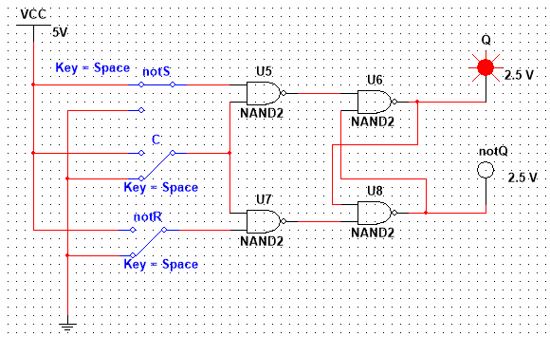

рис 2.2 Схема в Multisim

*в) при изменении входных сигналов с выключенными синхронизирующим положением не изменяется (рис 2.3)*

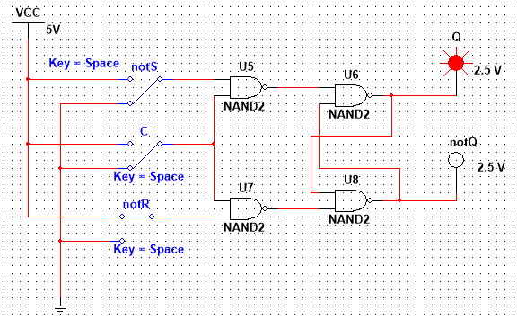

рис 2.3 Схема в Multisim

*г) при включении синхронизирующего сигнала выходной сигнал меняется аналогично асинхронному RS-триггеру (рис 2.4)*

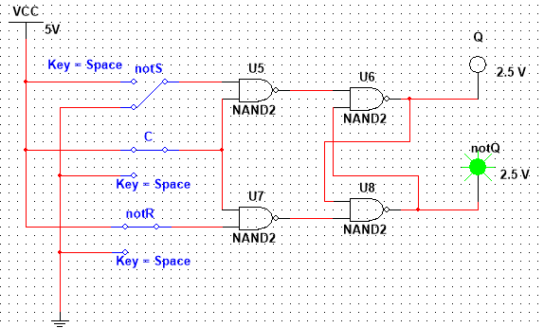

рис 2.4 Схема в Multisim

*Соответствующая таблица переходов*

Для синхронного RS триггера таблица переходов аналогична таблице переходов асинхронного при сигнале синхронизации C = 1 (при 0 он сохраняет предыдущее состояние)

Таблица 2.1 (Таблица переходов)

|  |  |  |  |  |  |
| --- | --- | --- | --- | --- | --- |
| *~S* | *~R* | *C* | *Qn* | *Qn+1* | *Пояснение* |
| 0 | 0 | 0 | 0 | - | Хранение |
| 0 | 0 | 1 | 0 | - | Запрещено |
| 0 | 0 | 0 | 1 | - | Хранение |
| 0 | 0 | 1 | 1 | - | Запрещено |
| 0 | 1 | 0 | 0 | 0 | Хранение |
| 0 | 1 | 1 | 0 | 1 | Установка 1 |
| 0 | 1 | 0 | 1 | 1 | Хранение |
| 0 | 1 | 1 | 1 | 1 | Установка 1 |
| 1 | 0 | 0 | 0 | 0 | Хранение |
| 1 | 0 | 1 | 0 | 0 | Установка 0 |
| 1 | 0 | 0 | 1 | 1 | Хранение |
| 1 | 0 | 1 | 1 | 0 | Установка 0 |
| 1 | 1 | 0 | 0 | 0 | Хранение |
| 1 | 1 | 1 | 0 | 0 | Хранение |
| 1 | 1 | 0 | 1 | 1 | Хранение |
| 1 | 1 | 1 | 1 | 1 | Хранение |

# 

# Синхронный D триггер (со статическим управлением)

*Задание:* Исследовать работу синхронного D-триггера в статическом режиме. Для этого необходимо:

- собрать схему D-триггера на ЛЭ И-НЕ; в приложении Multisim можно использовать макросхему D-триггера;

- к выходам Q и ~Q триггера подключить световые индикаторы;

- задавая через переключатели необходимые сигналы на входах D и C, протестировать и составить таблицу переходов триггера. В таблице теста каждому набору D и Q будет соответствовать 3 строки: сначала задать С=0 (момент времени tn ), затем при С=1 (момент времени tn+1 ) определяется Qn+1 и снова при С=0 происходит переход в режим хранения.

*Схема, построенная в Multisim (рис 3.1)*

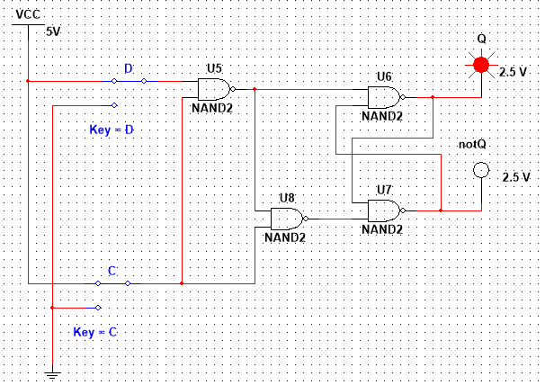

рис 3.1 Схема в Multisim

*Соответствующая таблица переходов*

Таблица 3.1 (таблица переходов)

|  |  |  |  |  |
| --- | --- | --- | --- | --- |
| ***С*** | ***D*** | ***Qt*** | ***Qt+1*** | ***Пояснение*** |
| 0 | 0 | 0 | 0 | Хранение |
| 0 | 0 | 1 | 1 |
| 0 | 1 | 0 | 0 |
| 0 | 1 | 1 | 1 |
| 1 | 0 | 0 | 0 | Установка 0 |
| 1 | 0 | 1 | 0 |
| 1 | 1 | 0 | 1 | Установка 1 |
| 1 | 1 | 1 | 1 |

# Синхронный D триггер (с динамическим управлением)

*Задание*: Исследовать схему синхронного D-триггера с динамическим управлением записью (рис. 6) в статическом режиме. В приложениях Electronics Workbench и Multisim имеются макросхемы такого триггера. Для этого необходимо:

- к выходам Q и ~Q триггера подключить световые индикаторы;

- задавая через переключатели необходимые сигналы на входах D и C, протестировать и составить таблицу переходов триггера. В таблице теста следует отметить реакцию триггера на изменения сигнала D при С=0 и при С=1, а также способность триггера принимать сигнал D только по перепаду 0/1 сигнала С.

*Схема, построенная в Multisim с помощью макросхемы(рис 4.1)*

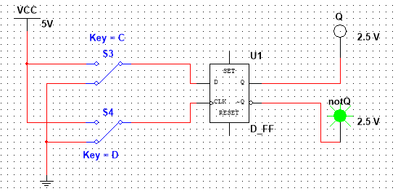

рис 4.1 Схема в Multisim

Таблица 4.1 (Таблица переходов)

|  |  |  |  |  |
| --- | --- | --- | --- | --- |
| ***С*** | ***D*** | ***Qt*** | ***Qt+1*** | ***Пояснение*** |
| 0 | 0 | 0 | 0 | Хранение |
| 0 | 0 | 1 | 1 |
| 0 | 1 | 0 | 0 |
| 0 | 1 | 1 | 1 |
| 0->1 | 0 | 0 | 0 | Установка 0 |
| 0->1 | 0 | 1 | 0 |
| 0->1 | 1 | 0 | 1 | Установка 1 |
| 0->1 | 1 | 1 | 1 |

# Синхронный DV триггер (с динамическим управлением записью)

*Задание:* Исследовать схему синхронного DV-триггера с динамическим управлением записью в динамическом режиме. Для этого необходимо:

- построить схему синхронного DV-триггера на основе синхронного D-триггера и мультиплексора MS 2-1 (выход MS 2-1 соединить с D-входом триггера, вход 0 MS 2-1 соединить с выходом Q триггера. Тогда вход 1 MS 2-1 будет Dвходом, адресный вход А MS 2-1 – входом V синхронного DV-триггера), вход С D-триггера – входом С DV- триггера;

- подать сигнал генератора на вход счетчика и на С-вход DV-триггера;

- подать на входы D и V триггера сигналы с выходов 2-го и 3-го разрядов счетчика;

- снять временные диаграммы синхронного DV-триггера;

- объяснить работу синхронного DV-триггера по временным диаграммам.

*Схема, построенная в Multisim*

*а) Схемы в Multisim(рис 5.1)*

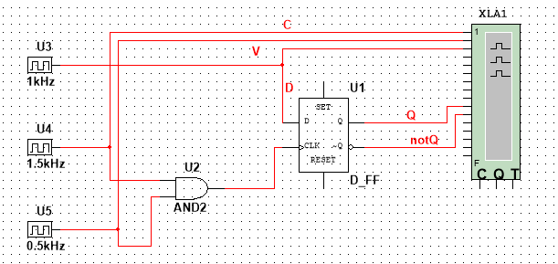

рис 5.1 Схема в Multisim

*б) Временные диаграммы синхронного DV-триггера (Рис 5.2)*

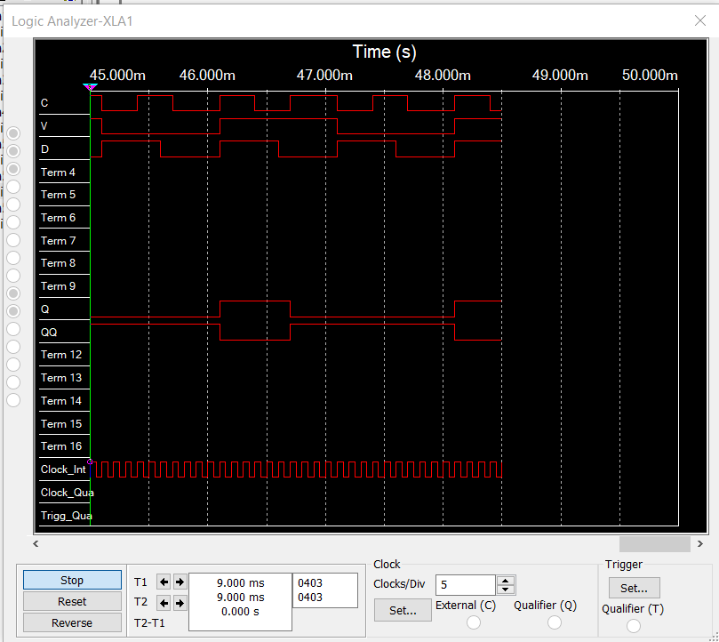

Рис 5.2 Временные диаграммы

При С = 0 имеем 𝑄𝑡 *=* 𝑄𝑡-1 (сохраняется предыдущее состояние). При 𝐶 = 1 и 𝑉 = 0 триггер сохраняет предыдущее внутреннее состояние. При 𝐶 *=* 𝑉 = 1 триггер принимаетсигнал на входе

Таблица 5.1(Таблица переходов)

|  |  |  |  |  |
| --- | --- | --- | --- | --- |
| ***С*** | ***D*** | ***V*** | ***Qt*** | ***Qt+1*** |
| *0* | *0* | *0* | *0* | *0* |
| *0* | *0* | *0* | *1* | *1* |
| *0* | *0* | *1* | *0* | *0* |
| *0* | *0* | *1* | *1* | *1* |
| *0* | *1* | *0* | *0* | *0* |
| *0* | *1* | *0* | *1* | *1* |
| *0* | *1* | *1* | *0* | *0* |
| *0* | *1* | *1* | *1* | *1* |
| *1* | *0* | *0* | *0* | *0* |
| *1* | *0* | *0* | *1* | *1* |
| *1* | *0* | *1* | *0* | *0* |
| *1* | *0* | *1* | *1* | *0* |
| *1* | *1* | *0* | *0* | *0* |
| *1* | *1* | *0* | *1* | *1* |
| *1* | *1* | *1* | *0* | *1* |
| *1* | *1* | *1* | *1* | *1* |

# 

# Синхронный DV триггер, включенный по схеме TV триггера

*Задание:* Исследовать работу DV-триггера, включенного по схеме TV-триггера (рис. 8). Для этого необходимо:

- на вход D подать сигнал Q, на вход С подать сигналы генератора, а на вход V - с выхода 3-го разряда счетчика;

- снять временные диаграммы T-триггера;

- объяснить работу синхронного T-триггера по временным диаграммам

*Схема, построенная в Multisim (рис 6.1)*

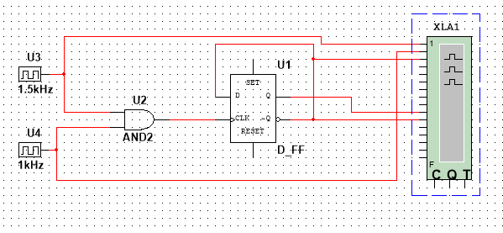

рис 6.1 Схема в Multisim

*Временная диаграмма (рис 6.2)*

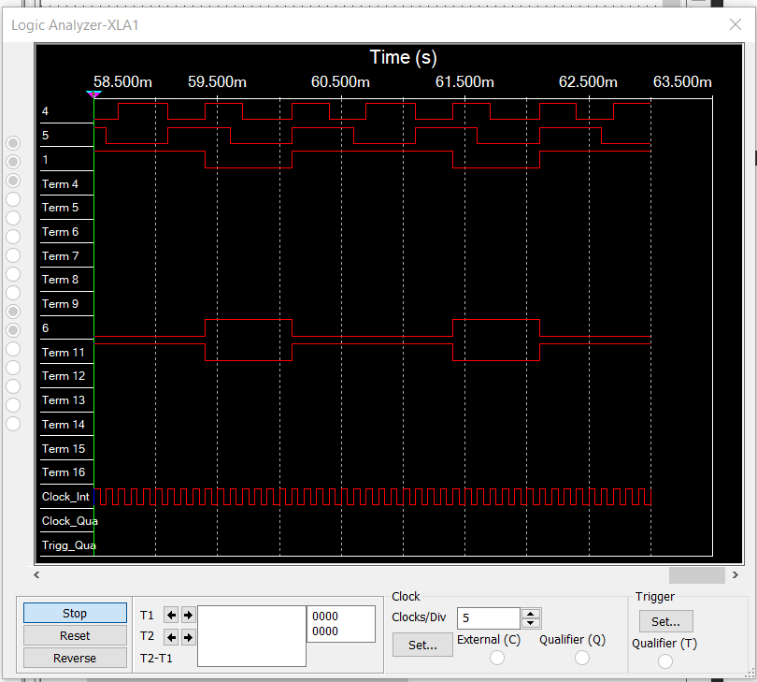

рис 6.2 Временная диаграмма

**Асинхронный T-триггер** переходит в противоположное состояние каждый раз при подаче на 𝑇-вход единичного сигнала. 𝑇-триггер реализует счет по модулю 2: 𝑄𝑛+1 *=* 𝑇⊕𝑄𝑛.  
 **Синхронный Т-триггер** имеет вход 𝐶и вход 𝑇. Синхронный 𝑇-триггер переключаетсяв противоположное состояние сигналом С, если на счетном входе Т действует единичныйсигнал.

**Вывод:** При выполнении этой лабораторной работы я познакомился с принципом работы, нуждой в какой-либо ситуации и схемами различных триггеров.

# Ответы на контрольные вопросы

1. **Что называется триггером?**

Триггер – запоминающее устройство с двумя устойчивыми состояниями, которые кодируются двоичными цифрами 0 и 1

1. **Какова структурная схема триггера?**

Структурную схему триггера состоит из запоминающей ячейки (ЗЯ) и схемы управления (СУ).

1. **По каким основным признакам классифицируют триггеры?**

* По способу организации логических связей, т.е. по виду логического уравнения, характеризующего состояние входов и выходов триггера в момент времени tn до его срабатывания и в момент tn+1 после его срабатывания, различают триггеры:
  + с раздельной установкой состояний “0” и “1” (RS-триггеры);
  + со счетным входом (Т-триггеры);
  + универсальные с раздельной установкой состояний “0” и “1” (JK- триггеры);
  + с приемом информации по одному входу (D триггеры);
  + универсальные с управляемым приемом информации по одному входу (DV - триггеры);
  + комбинированные
* По способу записи информации различают триггеры:
  + асинхронные (не синхронизируемые);
  + синхронные (синхронизируемые), или тактируемые.
* По способу синхронизации различают триггеры: синхронные со статическим управлением записью; синхронные с динамическим управлением записью
* По способу передачи информации с входов на выходы различают триггеры с одноступенчатым и двухступенчатым запоминанием информации

1. **Каково функциональное назначение входов триггеров?**

*S-вход* – вход для раздельной установки триггера в состояние "1".

*R-вход* – вход для раздельной установки триггера в состояние "0".

*J-вход* – вход для установки состояния "1"в универсальном JK-триггере.

*K-вход* – вход для установки состояния "0"в универсальном JK-триггере.

*D-вход* – информационный вход для установки триггера в состояния "1"или "0".

*V-вход* – подготовительный управляющий вход для разрешения приема информации.

*C-вход* – исполнительный управляющий вход для осуществления приема информации, вход синхронизации

1. **Что такое асинхронный и синхронный триггеры?**

Асинхронный RS -триггер - это простейший триггер, который используется как запоминающая ячейка. Синхронный RS-триггер имеет два информационных входа R и S и вход синхронизации С.

1. **Что такое таблица переходов?**

Таблица переходов – отображает зависимость выходного сигнала триггера в момент времени 𝑡𝑛+1 от входных сигналов и от состояния триггера в предыдущий момент времени 𝑡𝑛.

1. **Как работает асинхронный RS-триггер?**

При 𝑆 = 0 и 𝑅 = 𝐼 триггер устанавливается в состояние 0, а при 𝑆 = 1 и 𝑅 = 0 - в состояние 1. Если 𝑆 = 0 и 𝑅 = 0, то в триггере сохраняется предыдущее внутреннее состояние. При 𝑆 = 𝑅 = 1 состояние триггера является неопределенным. Такая комбинация входных сигналов 𝑆 = 𝑅 = 1 является недопустимой (запрещенной). Для нормальной работы триггера необходимо выполнение запрещающего условия 𝑆𝑅 = 0.

1. **Как работает синхронный RS -триггер? Какова его таблица переходов?**

Синхронный RS-триггер при 𝐶 = 0 сохраняет предыдущее внутреннее состояние, т.е. 𝑄𝑛+1 = 𝑄𝑛. Сигналы по входам 𝑆 и 𝑅 переключают синхронный 𝑅𝑆-триггер только с поступлением импульса на вход синхронизации. При 𝐶 = 1 синхронный триггер переключается как асинхронный. Одновременная подача сигналов 𝑆 = 𝑅 = 1 запрещена. При 𝑆 = 𝑅 = 0 триггер не изменяет своего состояния.

1. **Что такое D-триггер?**

Синхронный D-триггер – имеет один информационный вход 𝐷, состояние которого с каждым синхронизирующим импульсом передается на выход, т.е. выходные сигналы представляют собой задержанные входные сигналы. Поэтому 𝐷-триггер – элемент задержки входных сигналов на один такт.

1. **Объясните работу синхронного D-триггера.**

Схему синхронного D-триггера можно получить из схемы синхронного 𝑅𝑆-триггера, подавая сигнал 𝐷 на вход 𝑆, а сигнал ~𝐷, т.е. с выхода инвертора сигнала 𝐷, на вход 𝑅. В результате на входах 𝑅𝑆-триггера возможны только наборы сигналов 𝑆𝑅 = 01 при 𝐷 = 0 или 𝑆𝑅 = 10 при 𝐷 = 1, что соответствует записи в триггер логического 0 или 1. Путем логических преобразований инвертор можно исключить и получить схему синхронного 𝐷-триггера. Синхронный 𝐷-триггер имеет один информационный вход 𝐷, состояние которого с каждым синхронизирующим импульсом передается на выход, т.е. выходные сигналы представляют собой задержанные входные сигналы.

1. **Что такое DV –триггер?**

Синхронный DV-триггер – имеет один информационный вход 𝐷 и один подготовительный разрешающий вход 𝑉 для разрешения приема информации.

1. **Объясните работу DV-триггера.**

При 𝐶 = 0, как и синхронные триггеры всех типов, сохраняет предыдущее внутреннее состояние, т.е. 𝑄𝑛+1 = 𝑄𝑛. При 𝐶 = 1 и при наличии сигнала 𝑉 = 1 разрешения приема информации 𝐷𝑉 -триггер принимает информационный сигнал, действующий на входе 𝐷, т.е. работает как асинхронный 𝐷𝑉 -триггер. При 𝐶 = 1 и 𝑉 = 0 𝐷𝑉 -триггер сохраняет предыдущее внутреннее состояние, т.е. 𝑄𝑛+1 = 𝑄𝑛.

1. **Что такое T-триггер? Какова его таблица переходов?**

Т-триггер имеет один информационный вход 𝑇, называемый счетным входом. Асинхронный 𝑇-триггер переходит в противоположное состояние каждый раз при подаче на 𝑇-вход единичного сигнала. Таким образом 𝑇-триггер реализует счет по модулю 2: 𝑄𝑡 = 𝑇𝑡−1 ⊕ 𝑄𝑡−1. Синхронный Т-триггер имеет вход 𝐶 и вход 𝑇. Синхронный 𝑇-триггер переключается в противоположное состояние сигналом 𝐶, если на счетном входе 𝑇 действует сигнал логической 1.

1. **Объясните работу схемы синхронного RS-триггера со статическим управлением.**

При 𝐶 = 0 триггеры переходят в режим хранения, запоминая последнее состояние.

1. **Какова характерная особенность переключения синхронных триггеров с динамическим управлением записью?**

Характерной особенностью синхронных триггеров с динамическим управлением записью является то, что приём информационных сигналов и передача на выход принятой информации выполняются в момент изменения синхросигнала на 𝐶-входе из 0 в 1 или из 1 в 0, т.е. перепадом синхросигнала.

1. **Как работает схема синхронного D -триггера с динамическим управлением записью на основе трех RS -триггеров?**

Триггер имеет асинхронные входы 𝑆𝑎 и 𝑅𝑎 начальной установки в состояния 1 и 0. Если схему 𝐷-триггера дополнить входом 𝑉, то получим структуру 𝐷𝑉 -триггера. Временные диаграммы 𝐷-триггера соответствуют временным диаграммам 𝐷𝑉 -триггера при 𝑉 = 1.

1. **Составьте временные диаграммы работы синхронного D-триггера с динамическим управлением записью.**

Временные диаграмы находятся в разделе 𝐷-триггеры.

1. **Какова структура и принцип действия синхронного DV-триггера с динамическим управлением записью?**

Синхронный DV-триггер имеет один информационный вход D и один подготовительный разрешающий вход V для разрешения приема информации.

При 𝐶 = 0 𝐷𝑉 -триггер, как и синхронные триггеры всех типов, сохраняет предыдущее внутреннее состояние.

При 𝐶 = 1 и при наличии сигнала 𝑉 = 1 разрешения приема информации 𝐷𝑉 -триггер принимает информационный сигнал, действующий на входе 𝐷.

При 𝐶 = 1 и 𝑉 = 0 𝐷𝑉 -триггер сохраняет предыдущее внутреннее состояние.

1. **Составьте временные диаграммы синхронного DV-триггера.**

Временные диаграммы находятся в разделе 𝐷𝑉 -триггеры

1. **Объясните режимы работы D-триггера.**

**Синхронный D-триггер** – имеет один информационный вход 𝐷, состояние которого с каждым синхронизирующим импульсом передается на выход, т.е. выходные сигналы представляют собой задержанные входные сигналы.